4.4.3 FAQ concernant la modification des normes relatives aux échelles EN 131 parties 1 et 2

Depuis le 1er Janvier 2018, la nouvelle Norme Européenne EN 131 1-2 est entrée en vigueur, et précise :

Élargissement de la base des échelles d’appui

Les échelles simples, transformables et coulissantes qui dépassent les 3 mètres de hauteur auront une base plus large. Ce qui entraîne que toutes ces échelles seront pourvues d’un stabilisateur ou d’une base évasée. Ainsi on est plus stable sur l’échelle et on travaille plus en sécurité.

Impossibilité de séparer les éléments

Il n’est plus admis de pouvoir démonter l’échelle (plus haute que 3 mètres). Ce qui signifie qu’on ne sait plus démonter les échelles à 2 ou 3 plans comme des échelles coulissantes et les échelles transformables. De cette façon les parties de l’échelles restent ensemble et on tra- vaille toujours avec une échelle complète.

Renvois et sources :
- Normes EN 131-1 et EN 131-2, en vigueur à partir du 1er janvier 2018
- Loi sur le travail et loi sur l’assurance-accidents en ce qui a trait aux obligations de l’employeur et du travailleur
- Ordonnance sur la prévention des accidents (OPA) en rapport aux obligations de l’employeur et du travailleur et aux outils de travail
- Ordonnance sur les travaux de construction (OTConst) art. 14
- Illustrations : div. fabricants d’échelles, BfGA

N° | Question | Réponse | Observations/Source
1 | Comment la norme EN 131 (total 6 par- ties) a-t-elle été révisée ? | La norme a été révisée sur la base des statistiques d'accidents actualisée et de l’évaluation des causes. | Il s’est avéré entre autres que le risque d'accident avec les échelles simples peut être considérablement réduit par une amélioration de la stabilité. C’est pourquoi une largeur sur pied supérieure est obliga- toire pour les nouvelles échelles simples à partir d’une longueur de 3,00 m. Cela peut être rendu possible par diverses ma- nières.  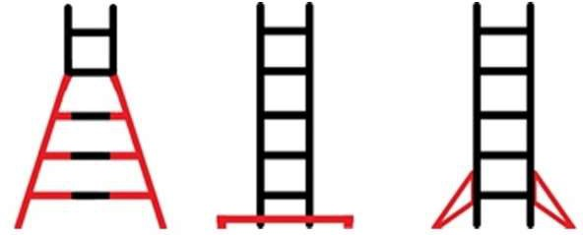

N° | Question | Réponse | Observations/Source
2 | A quelles échelles s’applique le change- ment de norme ? | Les échelles selon EN 131-1 et EN 131-2  Important :  Si les échelles articulées simples ou mul- tiples selon EN 131-4 ou les échelles té- lescopiques selon EN 131-6 peuvent être utilisées comme échelles simples, ces échelles sont également soumises aux nouvelles exigences relatives à la largeur sur pied selon EN 131-1.  Ne sont pas affectés :  - escabeaux selon EN 14183 ;  - marchepied mobile selon EN 131-7.  Les échelles pour l’utilisation profession- nelle particulière telles qu’échelles de pompiers, échelles de couvreurs, échelles mobiles et échelles de nettoyage de vitres sont exclues de la modification de la norme. | 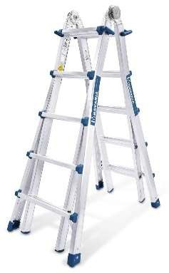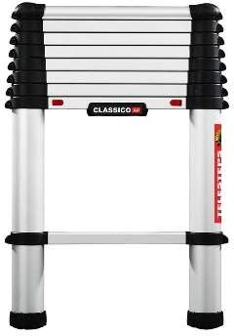  Echelle articulée Echelle télescopique  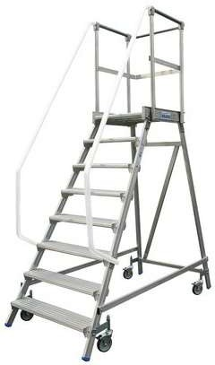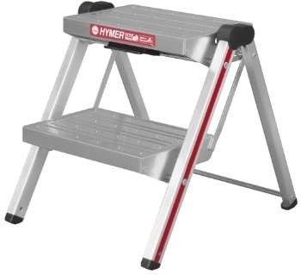  Escabeau mobile Escabeau selon EN 14183
3 | A qui s’appliquent les normes ? | Aux fabricants et revendeurs qui alimen- tent le trafic européen des marchandises en échelles portables (« responsables de la mise en circulation »).

N° | Question | Réponse | Observations/Source
4 | Comment les échelles seront-elles rendues conformes ? | Toutes les échelles mises en circulation qui sont (peuvent être) utilisées comme échelles simples et dépassant la longueur de 3,00 m devront à partir du 1er janvier 2018 avoir une largeur sur pied supé- rieure (voir n° 10). Cette exigence est rem- plie par exemple au moyen d’une tra- verse. | 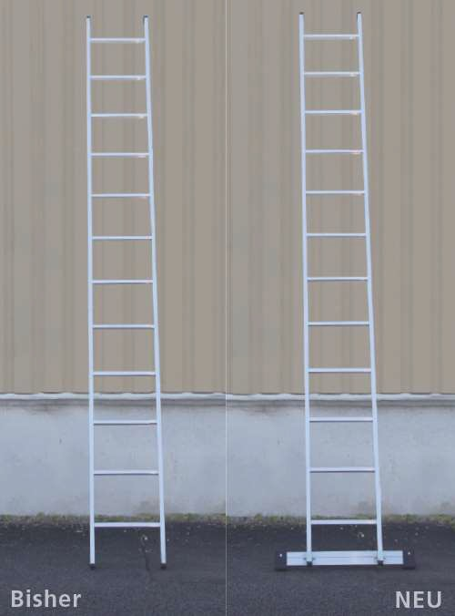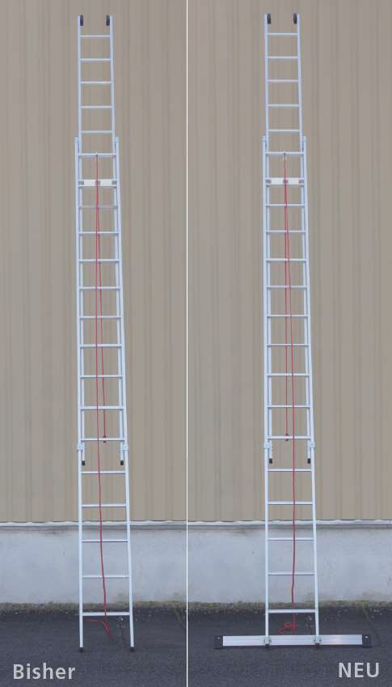
Il existe en outre certaines limitations d’application
-> voir n° 6
5 | Quelles sont les catégories d’échelles ? | On distingue deux catégories d’échelles :  - Les échelles utilisées commerciale- ment sont déclarées avec « utilisation professionnelle ».  - En raison des exigences moindres en matière de contrôle, les échelles en « utilisation non-professionnelle » ne sont permises que pour l’utilisation privée.

N° | Question | Réponse | Observations/Source
6 | Quelle est l’influence des modifications sur certaines fonctions d’échelles en plusieurs parties ? | Echelles coulissantes en plusieurs parties (éléments > 3,00 m longueur en position rentrée) : les parties d’échelles ne peu- vent plus être utilisées individuellement.  Echelles multifonctions (échelle supé- rieure > 3,00 m longueur) : l’échelle supé- rieure ne peut plus être utilisée seule, plus d'utilisation comme escalier. | 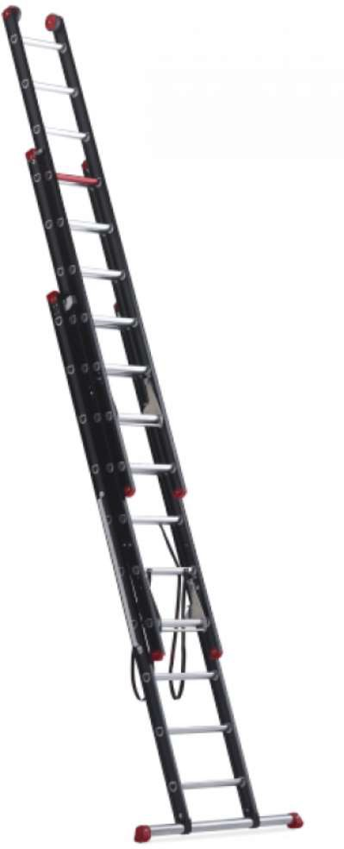  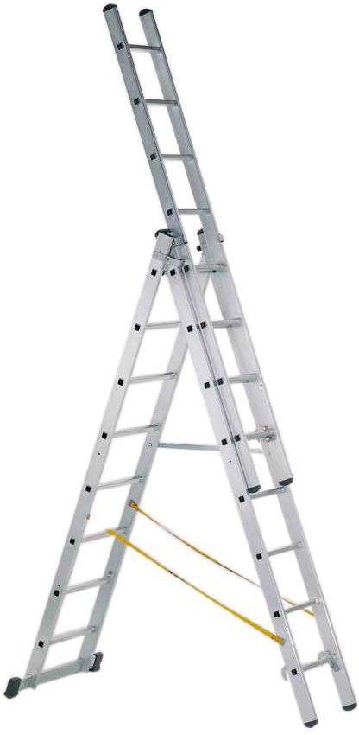  Echelle coulissante en plusieurs parties Echelle multifonctions

N° | Question | Réponse | Observations/Source
7 | Le contrôle périodique des échelles est-il influencé par les changements de normes  ? | Non, les prescriptions restent les mêmes : contrôle selon les indications du fabricant, au min. cependant 1x par an. | Objectif : garantie que les échelles utili- sées satisfassent aux prescriptions en vi- gueur, correspondent à l’état actuel de la technique et sont exemptes de dom- mages. Le contrôle est documenté. Il est recommandé d’apposer une plaquette de contrôle sur l’échelle afin d’indiquer qu’elle est utilisable.  Exemple plaquette de contrôle
8 | Existe-t-il une obligation de compléter l’équipement des échelles disponibles ? | Non, la conservation du stock est la règle.  Mais… | En ce qui a trait à la sécurité lors de l’utili- sation de l’échelle, compléter l’équipe- ment serait judicieux.  Selon le législateur, il y a lieu de prendre entre autres les mesures « dont l'expérience a démontré la nécessité » et « que l'état de la technique per- met d’appliquer ».  Ce sont là de bons arguments pour com- pléter, voire remplacer l’équipement.
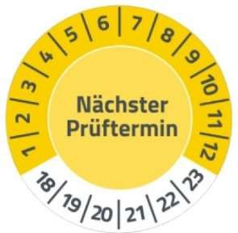

N° | Question | Réponse | Observations/Source
9 | Est-il possible de compléter l’équipement des échelles disponibles ? | Oui, pour les échelles plus récentes cela est possible dans la plupart des cas.  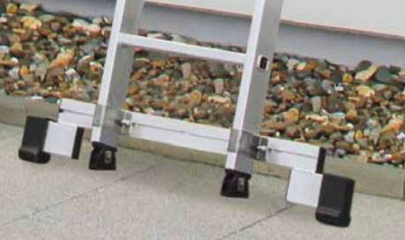  Equipement de la traverse complété | Renseignez-vous auprès du fabricant d’échelles et utilisez exclusivement des pièces originales.  Ainsi, la compatibilité serait assurée, et les questions de responsabilité éludées.
10 | Quelle doit être la largeur minimale de la traverse, respectivement la largeur sur pied  ? | b1 = écartement (dimension intérieure) entre les échelons/degrés mesuré à l’échelon/degré le plus court  l = longueur totale de l'échelle (maximum) | Exemple :  b1 = 300 mm l = 4500 mm t = 25 mm
 |  | t = épaisseur du montant | 300 + 0,1x4500 + 2x25 = 800 mm
 |  | b2 = largeur traverse / largeur sur pied
 |  | Formule largeur minimale : b2 = b1 + 0,1 x l + 2x t | La largeur peut être limitée à 1200 mm, même si le calcul donne une valeur plus élevée.

En principe il convient de respecter l’ordre suivant :
- Les échelles sont utilisées et entretenues conformément aux indications du fabricant.
- Examen visuel et contrôle du fonctionnement avant chaque utilisation. Les échelles défectueuses ne peu- vent être utilisées.
- Contrôle périodique par une personne compétente, le contrôle doit être documenté.

Autres informations : SUVA Echelles portables. Conseils pour votre sécurité, n° de commande 44026.

Ordonnance sur les travaux de construction (OTConst, état 1er nov. 2011) concernant les échelles :

